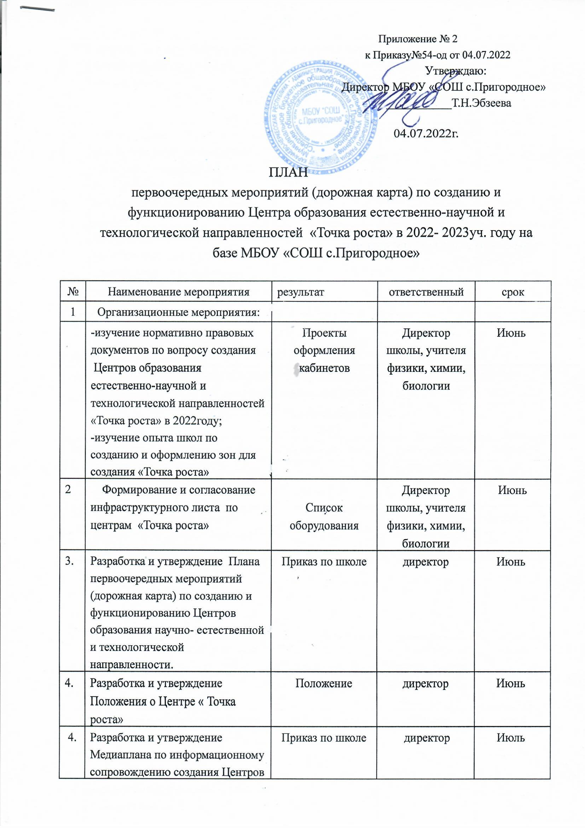

|  |  |  |  |  |  |  |  |
| --- | --- | --- | --- | --- | --- | --- | --- |
| 5. | Формирование и согласование дизайн - проектов центров «Точка роста» | Распорядительный акт отдела образования | Директор школы, учителя физики, химии, биологии | Июль |  | | |
| 6 | Разработка сметной документации ремонтных работ по подготовке помещений в соответствии с бредбуком для установки оборудования в Центре «Точка роста» | Проектно-сметная документация | Директор школы | Июль |  | | |
| 7 | Проведение ремонтных работ, работ по подготовке помещений в соответствии с бредбуком для установки оборудования в Центре «Точка роста» | Отчеты | Директор | Июль -август |  | | |
| 8 | Согласование перечня оборудования для оснащения Центра «Точка роста» | Заявка УО администрации ПМР | Директор | июль |  | | |
| 9 | Мониторинг установки и наладки оборудования | Муниципальный координатор УО, Администрация ПМР | Директор | август |  | директор | май- июнь |
| 10 | Проведение мониторинга набора детей обучающихся по программам центра « Точка роста» | Приказ по школе | Руководитель центра «Точка роста» | сентябрь |  | | |
| 11 | Открытие и начало работы центра « Точка роста» в единый день открытия | линейка | Руководитель центра «Точка роста» | Сентябрь |  | | |